雨翼高频通络仪

- 公司简介：
深圳市雨翼科技有限公司成立于2019年，是承接了合肥综合性国家科学中心能源研究院成果转化项目的哈尔滨工程大学校友企业联盟企业。
合肥能源院等离子所带头人为哈尔滨工程大学校友李建刚院士，负责开展高性能稳态托卡马克实验，解决许多重要科学技术问题，使中国高参数长脉冲等离子体的物理研究走在国际前列。
雨翼科技结合研究院等离子体生成和应用过程中的电子控制技术，结合合肥物质研究院的先进保健饮品，打造了首款促进人体微循环和延缓衰老的设备和饮品。经验证产品能有效的增加皮肤弹性，改善微循环，减少皮肤黑色素，改善毛发质量，延缓记忆减退等效果。
公司立足研发，力求打造符合中国人体质的康美科技设备和产品。
- 活动产品简介
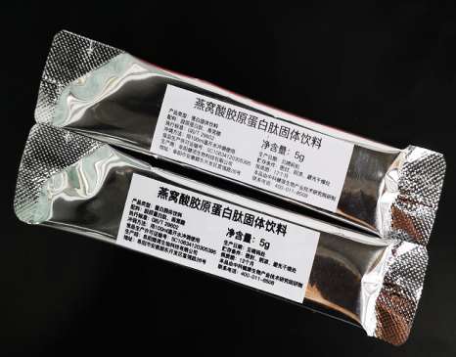
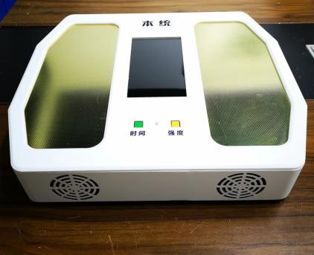

设备 燕窝酸胶原蛋白肽固体饮料

通络仪设备用于改善人体微循环和提升免疫力的家用电子产品。系统会通过高频生物电使人体中的带电粒子，如燕窝酸（唾液酸）离子（溶解于淋巴液、血液）和分子基团产生震动和回旋等运动，在增加粒子本身活跃度的同时使得机体产生更多热量，从而促进体液循环、增加体液携养量、促进机体代谢和机体修复。本产品可以有效的辅助调节亚健康状态，改善人体的代谢机能。本产品通过GB4706家用电器安全认证。
燕窝酸胶原蛋白肽 （每袋5g 含量为：0.1g燕窝酸+4.9g胶原蛋白肽）
燕窝酸和肽是目前在有效的双盲测试实验证明下有效延缓记忆力减退，提高皮肤弹性，减少皮肤皱纹的物质成分。是专门搭配公司设备研发的集成功能养护饮品。
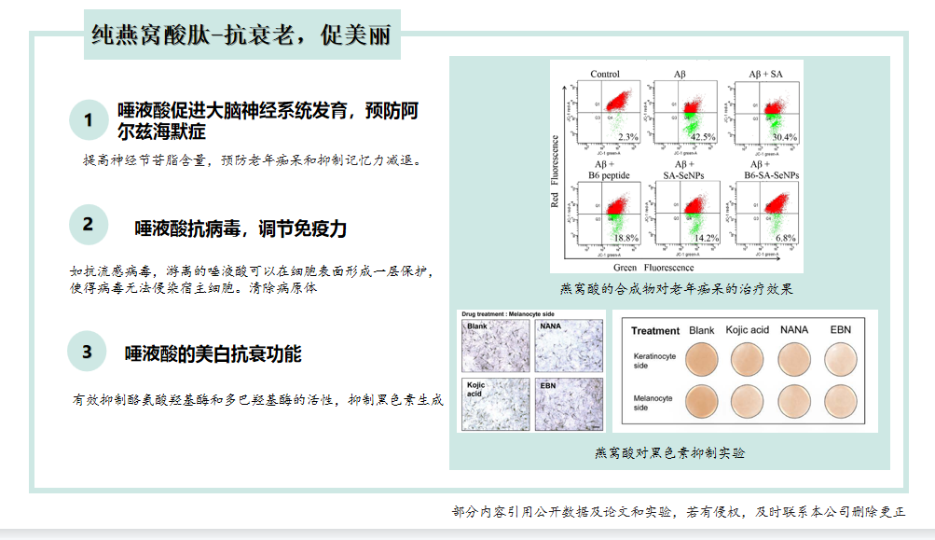

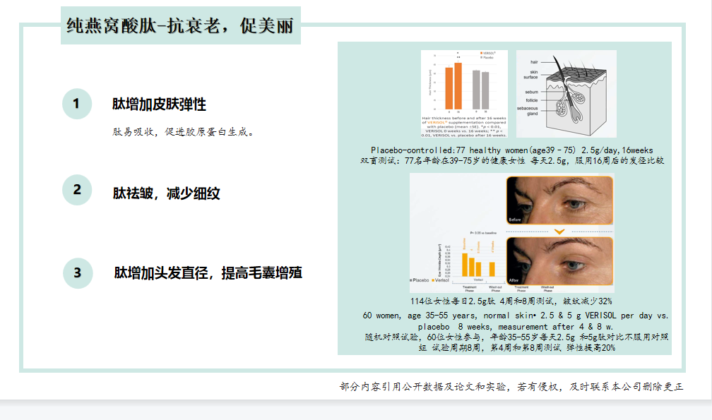

- 活动介绍
【活动名称】：哈尔滨工程大学公益活动
【活动范围】：仅限哈尔滨工程大学校友会认证校友
【活动内容】：经校友会确认的校友每人可免费申请1台本公司产品使用和一个月量的燕窝酸饮用。期限：1个月。使用结束后可申请活动价（¥4200/台）购买保留也可以选择免费退还设备（快递员上门取件，往返运费我司承担，已饮用的燕窝酸不收费）。
【活动产品】：雨翼高频通络仪 附赠品：燕窝酸胶原蛋白肽固体饮料（1个月量）
【活动时间】：2022年5月2日-2022年6月31日
【活动申请信息采集方式】：哈尔滨工程大学校友办策划

